TRABAJOS PRIMERO DE SECUNDARIA
- Fecha de revisado 13/02/2024
Dividir cada figura en triángulos, haciendo líneas diagonales de un vértice a otro. Encontrar cuanto miden la suma de los ángulos internos de cada figura.

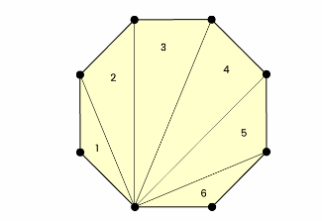
EJEMPLO
Triángulos: 6
Suma de los ángulos internos de un octágono: 1080°

Hexágono (6) Heptágono (5) Octágono (8) Decágono (10) Trapecio

- Fecha de revisado 13/02/2024
Ángulos congruentes
Coloca la medida del ángulo según lo corresponda:
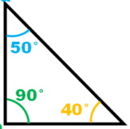
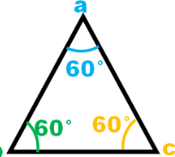
b
a
a=____
b=____
b__
35°
35°
a=____
b=____
b__
100°
100°
120°
120°
b
a
a=______
a
a=______
a

- Fecha de revisado 16/02/2024
Ángulos
Coloca la medida del ángulo según lo corresponda:
h:
i:
j:
k:
l:
m
n:
ñ:

a:
b:
c:
d:
e:
f:
g:

e
d
a
50°
g
c
c
20°
b
55°
f
b

m
l
i
h
d
a
n
ñ
k
e
35°
j
h

- Fecha de revisado 20/02/2024
Trazar los siguientes ángulos en tu libreta:
50°, 90°, 130°, 20°, 45°
- Fecha de revisado 21/02/2024
Mediatriz de un segmento
Trazar la mediatriz de los siguientes segmentos:
- AB= 10cm
- AB= 15cm
CD= 13cm
- AB =10 cm
BC= 5cm
AC=15cm

- Fecha de revisado 22/02/2024
Trazo de figuras completas
Traza las siguientes figuras según cada indicación
- Un rectángulo de largo 7cm y ancho 4cm, señala cuanto mide cada uno de sus ángulos.
- Un triángulo donde los 3 ángulos midan 60°.
- Un triángulo con ángulos de 50°, 40° y 90°.
- Un circulo con radio de 3cm
- Un hexágono

- Fecha de revisado 27/02/2024
Trazo de segmentos
- Dibujar un segmento del punto “A” hasta el punto “B”, que mida 6cm
- A partir del punto B dibujamos otro segmento, el segmento BC, que mida 5cm y que forma un ángulo con el segmento AB de 150°.
- A partir del punto A dibujamos otro segmento, el segmento AD, que mida 8cm y que forme un ángulo con el segmento AB de 40°.
- Une los puntos D y C y escribe cuanto mide dicho segmento.
- Escribe el ángulo que se forma en la unión de los segmentos AD y BC.

- Fecha de revisado 27/02/2024
Triangulo, mediatriz y circuncentro
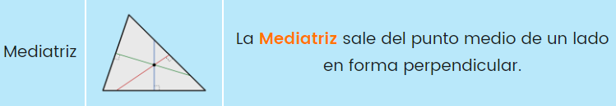
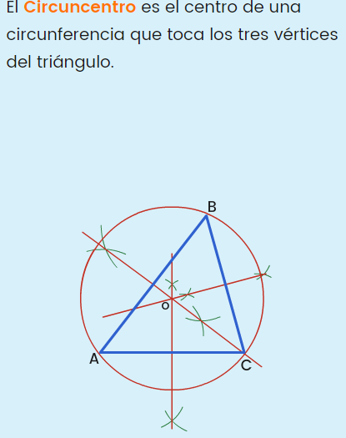
Ejercicio.
- Traza un Triángulo equilátero y encuentra su mediatriz.
- Traza un triángulo de lados 6cm, 8cm y 10 cm y encuentra su circuncentro.

- Fecha de revisado 27/02/2024
- Apuntes de nimbus eje 2 tema 2
Escribir en su libreta el siguiente cuadro:

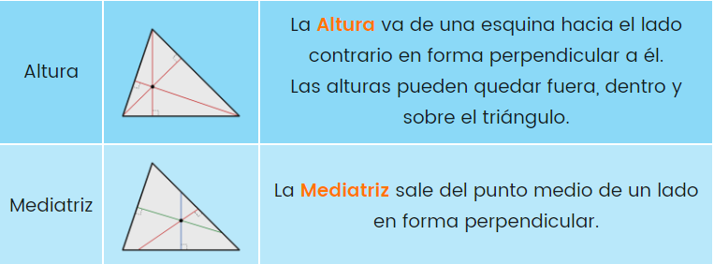
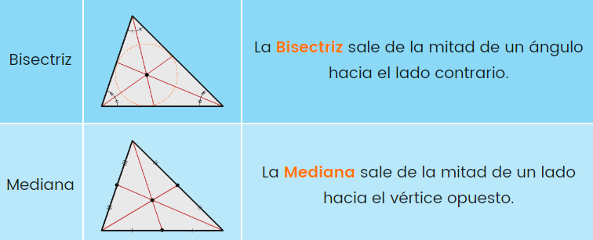

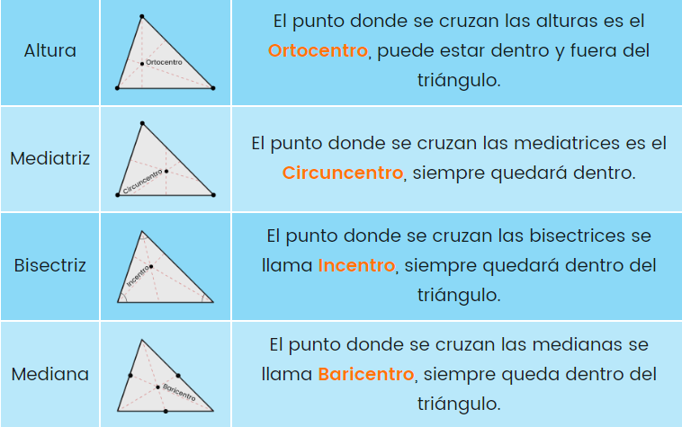

- Fecha de revisado 4/03/24
Tarea de circuncentro, baricentro, ortocentro, incentro

- Fecha de revisado 05/03/2024
Actividad 4 Nimbus eje 2, tema 2
Realizar la actividad 4, del eje 2 tema 2 en el cuaderno.

- Fecha de revisado 06/03/24
Incentro
Encontrar el incentro de un triángulo el cual los ángulos miden; 90°, 30° y 60°.

